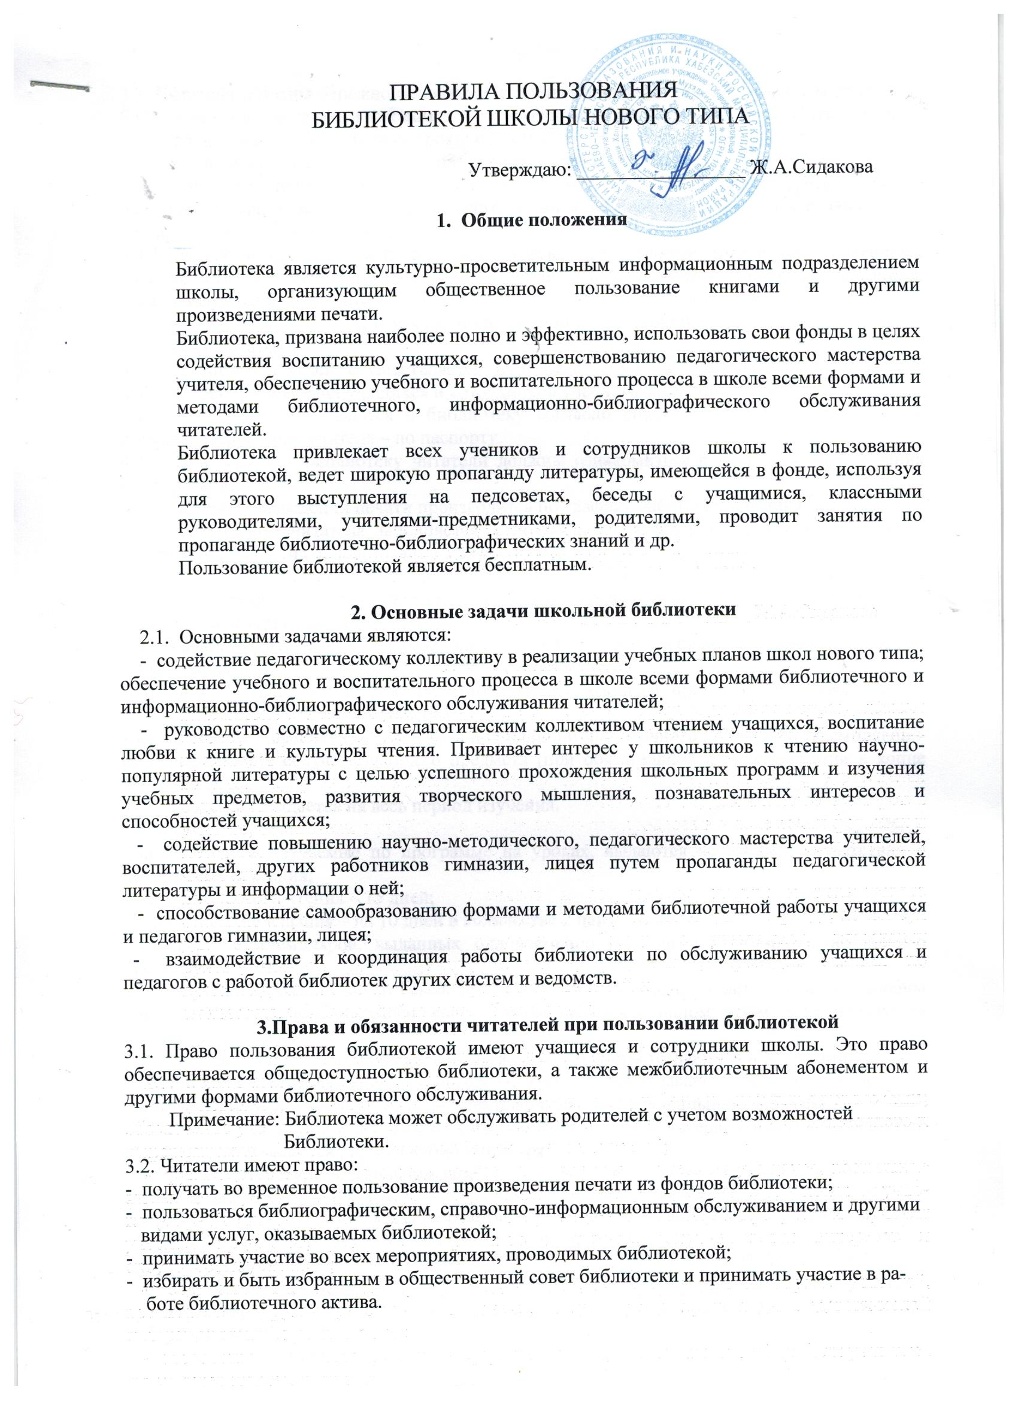
ПРАВИЛА ПОЛЬЗОВАНИЯ
БИБЛИОТЕКОЙ ШКОЛЫ НОВОГО ТИПА

1. Общие положения

  - Библиотека является культурно-просветительным информационным подразделением школы, организующим общественное пользование книгами и другими произведениями печати.
  - Библиотека, призвана наиболее полно и эффективно, использовать свои фонды в целях содействия воспитанию учащихся, совершенствованию педагогического мастерства учителя, обеспечению учебного и воспитательного процесса в школе всеми формами и методами библиотечного, информационно-библиографического обслуживания читателей.
  - Библиотека привлекает всех учеников и сотрудников школы к пользованию библиотекой, ведет широкую пропаганду литературы, имеющейся в фонде, используя для этого выступления на педсоветах, беседы с учащимися, классными руководителями, учителями-предметниками, родителями, проводит занятия по пропаганде библиотечно-библиографических знаний и др.
  - Пользование библиотекой является бесплатным.

2. Основные задачи школьной библиотеки
2.1. Основными задачами являются:
- содействие педагогическому коллективу в реализации учебных планов школ нового типа; обеспечение учебного и воспитательного процесса в школе всеми формами библиотечного и информационно-библиографического обслуживания читателей;
- руководство совместно с педагогическим коллективом чтением учащихся, воспитание любви к книге и культуры чтения. Прививает интерес у школьников к чтению научно-популярной литературы с целью успешного прохождения школьных программ и изучения учебных предметов, развития творческого мышления, познавательных интересов и способностей учащихся;
- содействие повышению научно-методического, педагогического мастерства учителей, воспитателей, других работников гимназии, лицея путем пропаганды педагогической литературы и информации о ней;
- способствование самообразованию формами и методами библиотечной работы учащихся и педагогов гимназии, лицея;
- взаимодействие и координация работы библиотеки по обслуживанию учащихся и педагогов с работой библиотек других систем и ведомств.

3.Права и обязанности читателей при пользовании библиотекой
3.1. Право пользования библиотекой имеют учащиеся и сотрудники школы. Это право обеспечивается общедоступностью библиотеки, а также межбиблиотечным абонементом и другими формами библиотечного обслуживания.
Примечание: Библиотека может обслуживать родителей с учетом возможностей
Библиотеки.
3.2. Читатели имеют право:
- получать во временное пользование произведения печати из фондов библиотеки;
- пользоваться библиографическим, справочно-информационным обслуживанием и другими
видами услуг, оказываемых библиотекой;
- принимать участие во всех мероприятиях, проводимых библиотекой;
- избирать и быть избранным в общественный совет библиотеки и принимать участие в работе библиотечного актива.

3.3. Читатели обязаны бережно относиться к произведениям печати, полученным из фондов библиотеки; т.е. не делать в них пометок, подчеркиваний, не вырывать, не загибать страниц;
- возвращать их в установленные сроки, не выносить из помещения библиотеки, если они не записаны в читательском формуляре или других учетных документах;
- при получении произведений печати читатель должен тщательно их просмотреть и в случае обнаружения каких-либо дефектов сообщить об этом библиотекарю, который обязан сделать на них соответствующие пометки.
3.4. Редкие и ценные книги, альбомы, атласы, единственные экземпляры справочных изданий, а также книги, получаемые по межбиблиотечному абонементу, на дом не выдаются. Ими пользуются в читальном зале или специально отведенном помещении.
4. Порядок пользования библиотекой
4.1. Запись читателей:
4.1.1. Запись читателей осуществляется непосредственно на абонементе или в пункте выдачи, обслуживающих учащихся и сотрудников учебного заведения.
4.1.2. Учащиеся записываются в библиотеку согласно списку класса в индивидуальном порядке, сотрудники, учителя – по паспорту.
4.1.3. При записи в библиотеку читатели должны ознакомиться с правилами пользования библиотекой.
4.1.4. Обмен произведений печати производится по графику работы библиотеки .
4.1.5. На каждого читателя заполняется читательский формуляр установленного образца, который рассчитан на использование в течение пяти лет.
4.1.6. Формуляр читателя и книжный формуляр являются документами, удостоверяющими факт и дату выдачи читателю произведений печати и приема их библиотечным работником.
4.2. Выдача литературы на абонементе.
4.2.1. на абонементе литература выдается на дом на следующие сроки:
Для учителей:
- учебная – выдается на срок изучения соответствующего предмета (при обязательной перерегистрации в конце учебного года);
- методическая – выдается на 1 месяц, а при наличии достаточного количества экземпляров – на срок изучения соответствующего предмета (при обязательной перерегистрации в конце учебного года);
- программная – выдается на весь период изучения.
Для учащихся:
- произведения, изучаемые по программе на уроках, выдаются на срок в соответствии с программой изучения;
- для внеклассного чтения – 15 дней;
- периодические издания – на 10 дней в количестве 2 наименований;
- количество экземпляров, выданных одновременно (не считая учебников), не должно превышать 8 книг.
4.2.2. Срок пользования может быть продлен, если на материалы нет спроса со стороны других читателей, или сокращен, если издание имеется в одном экземпляре, пользуется повышенным спросом.
4.2.3. Учебниками учащиеся обеспечиваются согласно соответствующей инструкции.
4.2.4. Читатели (за исключением учащихся 1-2 классов) расписываются в формуляре читателя или в книжном формуляре за каждый экземпляр издания, полученный на абонементе.
При возвращении книг, других произведений печати и иных материалов росписи читателей обязательно погашаются подписью библиотекаря.
4.3. Выдача литературы в читальном зале.

4.3.1. Литература, предназначенная для использования в читальном зале библиотеки, на дом не выдается.
4.3.2. Число произведений печати и материалов, выдаваемых в читальном зале, не ограничивается.
4.4. Ответственность читателей.
4.4.1. Сотрудники учебного заведения, утратившие произведения печати из фонда библиотеки, либо причинившие им невосполнимый вред, обязаны заменить их соответственно такими же произведениями печати и материалами или признанными библиотекой равноценными (в том числе и копиями утраченных изданий), а при невозможности замены возместить в десятикратном размере из стоимость, определяемую в установленном порядке.
Стоимость утраченных, испорченных произведений печати определяются по ценам, указанным в учетных документах библиотеки.
В случае, когда номинальная стоимость утраченных или испорченных произведений печати ниже фактической, их стоимость определяется по рыночным ценам.
4.4.2. Произведения печати, утраченные из фондов библиотек, или те, которым причинен невосполнимый вред несовершеннолетними читателями, как правило, восполняются такими же произведениями печати или признанными библиотекой равноценными по стоимости и содержанию. За утрату произведений печати из фондов или причинение им невосполнимого вреда несовершеннолетними читателями ответственность несут их родители, опекуны, попечители.
4.4.3. Лица, причинившие ущерб фонду библиотеки, несут материальную, уголовную или иную ответственность в соответствии с законодательством Российской Федерации.

5. Обязанности библиотеки по обслуживанию
читателей
5.1. Библиотека обязана обеспечить высокую культуру обслуживания читателей, оказывать им помощь в выборе необходимых произведений печати, представления в их пользование каталогов и карточек, рекомендательных списков и других справочно-библиографических и информационных материалов, а также организации технических книжных выставок, выставок-просмотров новой литературы и других мероприятий.
5.2. В случае отсутствия в фондах библиотеки необходимых читателям произведений запрашивать их по межбиблиотечному абонементу, (организация работы которого проводится в соответствии с ГОСТом 7.31-89 «Единая государственная система межбиблиотечного абонемента».)
5.3. Книги, полученные по МБА, немедленно выдаются читателям для пользования в помещении библиотеки. Произведения печати выдаются по МБА на следующие сроки (не считая времени на пересылку): книги – 30 дней, периодические издания – 15 дней, копии – 45 дней.
Абоненты, нарушающие правила МБА, лишаются права пользования МБА на срок, установленный в каждом отдельном случае в зависимости от степени нарушения.
5.4. Замена утерянного или испорченного издания, полученного по МБА, оформляется в соответствии со статьей 22 «Положения о библиотечном деле в СССР» и по правилам, осуществляющим в библиотеке - фондодержателе.
5.5. Библиотека осуществляет обслуживание читателей на абонементе, в читальном зале, а также через библиотечные пункты.
5.6. Систематически следит за своевременным возвращением в библиотеку произведений печати.
5.7. Производит очередную выдачу произведений печати читателю на дом только после получения от него ранее выданных ему произведений печати, срок пользования которыми истек; через 15 дней после истечения срока пользования печати делает напоминание о необходимости их возврата в библиотеку в десятидневный срок. Если произведения печати в этот срок в библиотеку не возвращены, библиотекарь направляет родителям читателя письменное требование об их возврате или замене в течение двух месяцев равноценными по содержанию и стоимости. Требование должно содержать предупреждение о том, что в случае не возврата или невозможности замены с читателя будет в бесспорном порядке взыскана стоимость этих произведений печати в десятикратном размере.
5.8. Библиотека ежегодно в начале учебного года (в сентябре) проводят перерегистрацию читателей.
5.9. Обеспечивает читателей нужной литературой в каникулярное время (в случае необходимости).
5.10. Осуществляет учет, хранение и использование находящихся в фондах школьных библиотек произведений печати в соответствии с установленными правилами, обеспечивающими их сохранность и рациональное использование.
5.11. Работники библиотек обязаны систематически организовывать мелкий ремонт произведений печати (подклейка надорванных и выпадающих страниц, переплета, обложки и т.д.) и своевременно передавать издания для переплета в мастерские. К этой работе может привлекаться читатель.
5.12. Средства, полученные за сданную макулатуру по безналичному расчету, расходуются только на нужды библиотеки.
5.13. Распорядок работы библиотеки утверждается директором учебного заведения.

Библиотечный пункт может быть организован в учебном кабинете, группе продленного дня и т.д.
Для учащихся 1-9 классов рекомендуется иметь график обмена книг.
О переходе на бесплатное пользование учебниками учащимися общеобразовательных школ: Приказ Минпроса СССР от 12 декабря 1977 г. №162 //Приказы, инструкции, решения коллегии М-ва просвещ. СССР,-1977, - дек. – с.1-9. О создании и обновлении библиотечных фондов учебников, порядке их использования и мерах, обеспечивающих сохранность литературы: Приказ Минпроса СССР от 23.05.1978 г. №79 //Приказы, инструкции, решения коллегии М-ва просвещения СССР.-1978.-№6.- с.1-15.
Положение о библиотечном деле в СССР: Утв. Президиума Верховного Совета СССР от 13 марта 1984 г.// Библиотекарь. – 1984. - №5.-с.3-7
В Понятие «абонент» включаются и учреждения, пользующиеся библиотечным обслуживанием (ГОСТ 7.26.80 «Библиотечное дело. Основные термины и определения»).

